Technický rider

Inscenace „Šepoty a výkřiky“ Horácké divadlo Jihlava

Technické podmínky potřebné pro vystoupení:

Možnost stavby + svícení den předem nebo noční stavba

JEVIŠTĚ:
- Rozměry jeviště š. 9,5m mezi portály, hl. min. 9 m.
- Uklizené jeviště a ochoz, (černý horizont -spíš ne a boční šály vytažené)
- Volné tahy (6 tahů pro zavěšení kulis) – tahová tyč 11m
- Zavěšení prospektu 2x 10m šířka x 8,30 výška – musí i odjet (17m komín divadla)
- Točna – může být i bez
- Nástupy z obou stran.
- Možnost vrtání do podlahy jeviště.
- Stavění dekorace min 4 hodiny.
- Obhlídka nutná
- Odjezd márnice za horizont , popřípadě možnost zakryti černým horizontem
- Přístup do divadla a na jeviště minimálně 2,5m-3m výška x 3m šířka

ZVUK:
- Zvuková aparatura s výkonem a kvalitou odpovídající realizaci hudebního představení v daném prostoru.
- Prostor pro umístění zvukové režie v hledišti (live post) – mixážní pult s efektem v hledišti s možností připojení 3x mikroportů a 2x SD přehrávače
- Sběrové mikrofony (ideálně nad jevištěm + zepředu)
- Jevištní odposlech
- Možnost pustit zvuk od horizontu

SVĚTLA:
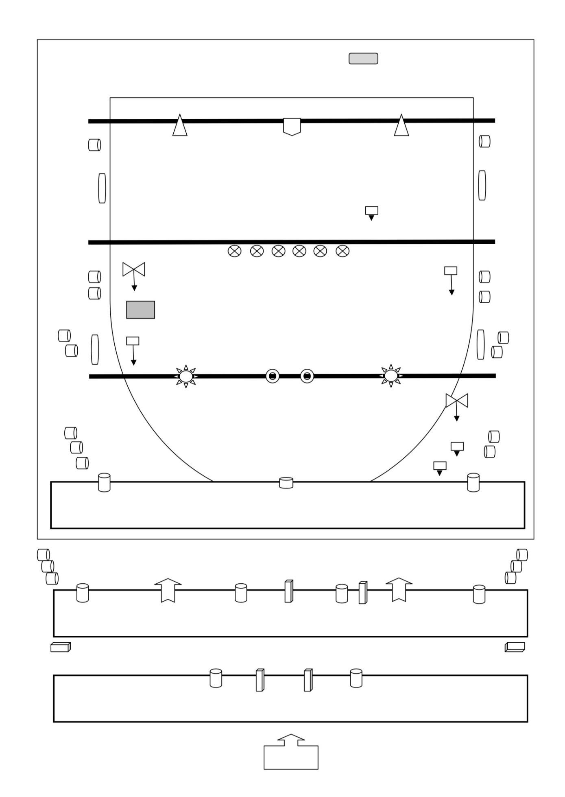
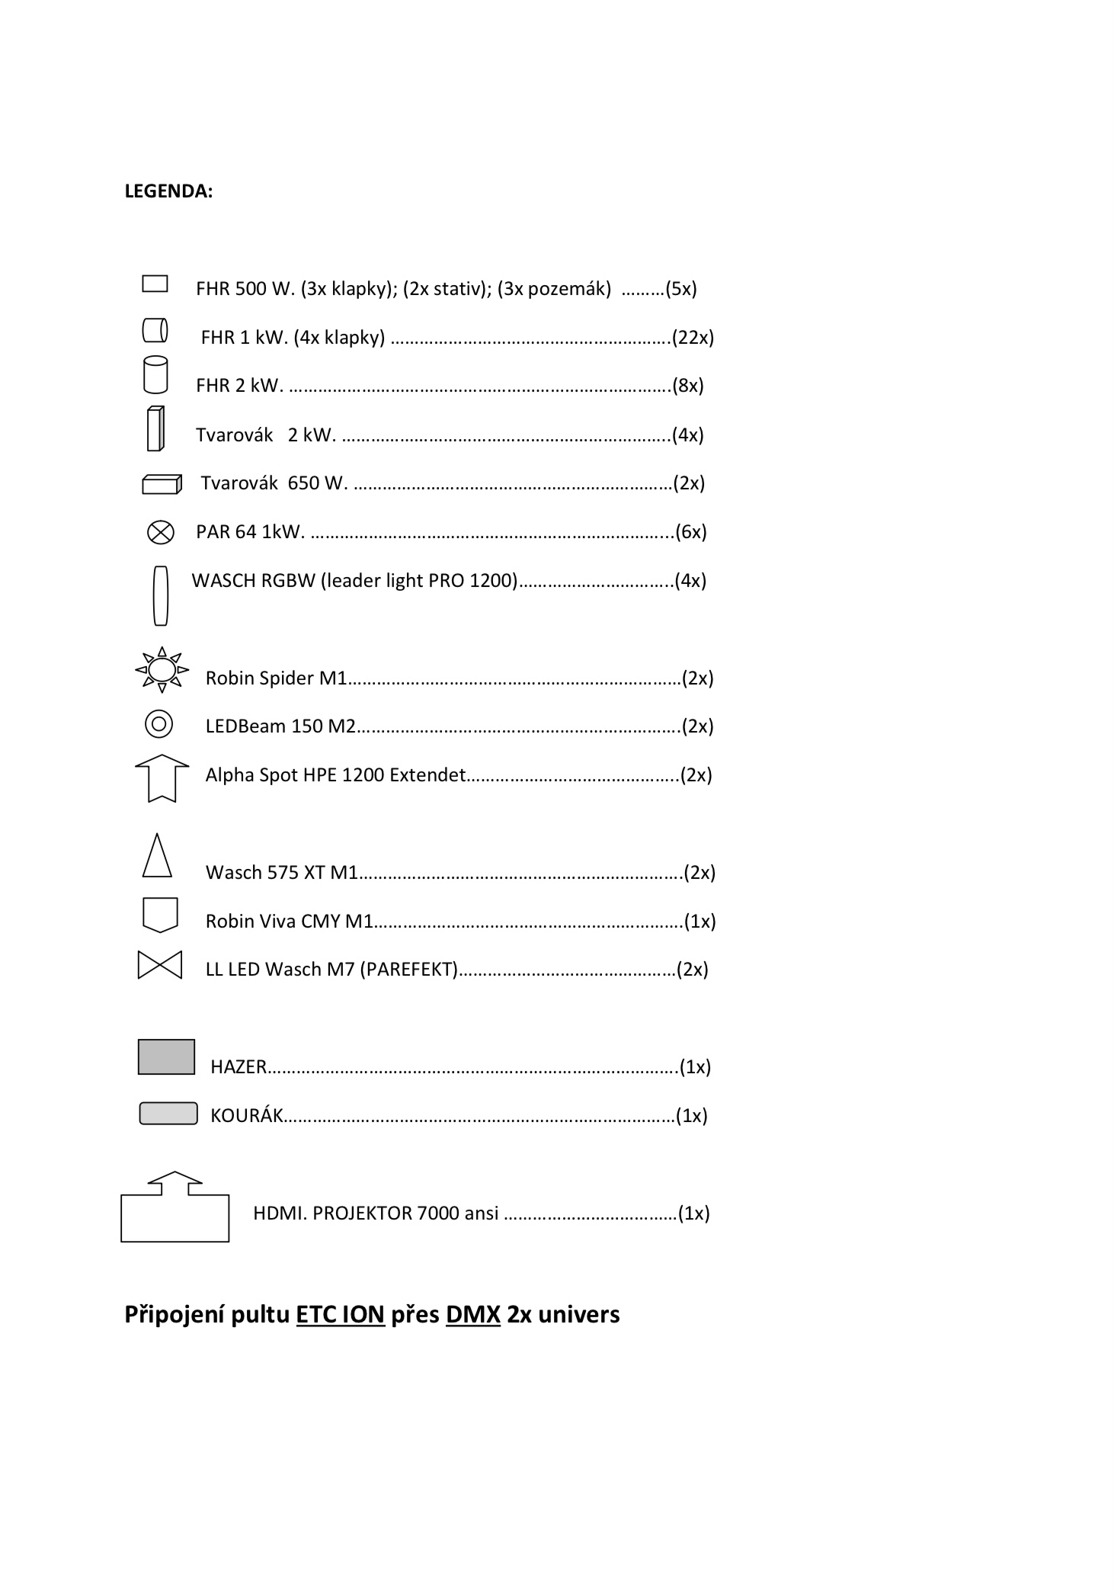

ČASOVÝ ROZVRH:
a) zajistit vyklizení přístupových cest k jevišti, čisté a prázdné jeviště a přístup do
budovy od --:-- hodin
b) volné herecké šatny pro 4 muže a 4 ženy,
c) zázemí technického personálu pro 9 osob
d) čistou, teplou vodu (sprcha) a WC v těsné blízkosti šaten
f) účast místního technického personálu:
jevištní technika: od --:-- hodin
osvětlovač a zvukař: od --:--.00 hodin

V představení se kouří.

Nutná předchozí domluva:
s vedoucím techniky Pavel Severin - tel. 776 843 323 nebo 567 161 017,
s vedoucím osvětlovačů a zvukařů Tomem Rychetským – tel. 603 824 612
s osvětlovačem Davidem Ševelou – tel. 776 258 847
se zvukařem Markem Točíkem – tel.602 711 288

Nebudou-li předem smluvené technické podmínky odpovídat skutečnosti, vyhrazuje si HDJ právo představení neodehrát, nebo odehrát s tím, že vzniklé náklady související s úpravami bude hradit pořadatel.

Obhlídka nutná !!!

